出國報告書（出國類別：考察）

2015年稀土搭橋內蒙古交流

主辦機關：蒙藏委員會
報告人員：蒙藏委員會蒙事處處長海中雄
蒙藏委員會蒙事處秘書董耀樹

派赴國家或地區：中國大陸
出國期間：104年8月17日至22日
報告日期：104年11月5日
摘要
本會基於長期耕耘內蒙古的聯繫關係與管道，自去（103）年便積極推動建置兩岸稀土產業交流，經多次跨部會協商，達成共識，由本會負責前期作業，擔任搭建兩岸稀土產業交流平臺的角色，希望能在高科技、資通訊、生技及醫療、養殖、農業等臺灣擅長領域之產業，維持絕佳的機會鞏固優勢，創造新的競爭力；除於今(104)年1月由本會召開「內蒙古稀土產業與臺灣高科技發展座談會」，並邀請由包頭稀土研究院等單位相關人員組團來臺共同參與外，8月份特別與國立臺北科技大學、工業技術研究院共同組團前往中國大陸內蒙古自治區參訪稀土相關單位及業界，並於包頭稀土研究院舉辦「2015年兩岸學術研討會」，由兩岸相關單位人員於會中發表多項各自的稀土研發成果，雙方均表達未來合作之意願，後續本會將與相關單位落實相關議題。

目 次
壹、計畫緣起與目的…………………………………………………………………………3
貳、考察與交流單位簡介……………………………………………………………………5
一、內蒙古農業大學……………………………………………………………………5
二、內蒙古師範大學……………………………………………………………………5
三、包頭稀土研究院……………………………………………………………………5
四、中國科學院包頭稀土研發中心……………………………………………………5
五、內蒙古包鋼稀土磁性材料有限責任公司…………………………………………6
六、內蒙古稀奧科貯氫合金有限公司…………………………………………………6
七、包頭市金杰稀土納米材料有限公司………………………………………………6
八、稀寶博為醫療系統有限公司………………………………………………………6
九、包頭國家稀土高新技術產業開發區………………………………………………6
參、過程紀要…………………………………………………………………………………8
肆、心得與建議………………………………………………………………………………11
伍、附錄：活動相片…………………………………………………………………………12
壹、計畫緣起與目的
- 計畫緣起
(一)稀土是提昇臺灣高科技產業再創高峰的關鍵元素
稀土是開創21世紀新技術、新產業的關鍵元素，也是高科技產品創造高附加價 值的創新源頭。稀土是17種元素的統稱，是不可再生的重要戰略自然資源，是現代戰略元素、現代工業維他命、是創新的魔術師，在高新技術材料中具有不可替代的重要作用。
(二)內蒙古稀土產業可提供臺灣高科技產業發展契機
中國大陸掌握全球稀土供應的90%以上，而中國大陸稀土83%儲存於內蒙古，內 蒙古自治區具有豐富的稀土資源，依託這些稀土資源，已形成密集的稀土高新技術產業群。然而，臺灣是世界第四大稀土使用地區，稀土高新產業技術發展較快，具有一定的科技創新優勢。如能將內蒙古地區的稀土資源和業已形成的稀土產業鏈，與臺灣稀土產業先進的科技結合起來，則對臺灣與內蒙古稀土產業科技創新，提升產業技術競爭力，延伸稀土產業鏈具有重要的意義。
(三)有鑒於稀土產業對臺灣高科技未來發展的重要性，本會因此與相關機關、研究單位等進行一系列的交流與會議，交流部分係與各學術及研發單位請益臺灣稀土研發成果及未來發展方向、如何與中國大陸稀土相關單位合作等，另與相關部會研議推動稀土產業與臺灣高科技發展計畫分工(如下表)；經過行政院相關單位跨部會多次協商及會議，達成共識，由於本會深耕中國大陸內蒙古多年所建立的關係，因此由其負責前期作業，擔任內蒙古稀土與臺灣高科技發展產業間搭建交流平臺的角色。
各部會分工如下：
機關 | 分工內容
蒙藏委員會 | 負責前期作業與搭建交流平臺，並維繫與內蒙古合作關係
行政院科技會報辦公室 | 負責各部會資源分配
經濟部 | 由技術處主導，工業技術研究院規劃推動
科技部 | 負責協調推動研究機構與學術單位的資源分配
衛生福利部 | 負責生物醫療與生技製藥發展規劃推動
農業委員會 | 負責水產養殖、農業等規劃推動

- 目的
- 增進兩岸稀土有關產業瞭解
由於稀土在國際間已被列為戰略性資源，而中國大陸是稀土的主要供應者，與其他國家在稀土儲備及研發應用上的衝突和角力正不斷升高，而臺灣與中國大陸基於民族與地緣關係，較其他國家更易取得資源並進行合作，透過此次計畫的推動，將有助臺灣與大陸內蒙古稀土產業間的認識，提升臺灣產業視野，中國大陸亦可藉與臺灣產業合作，提高在全球稀土產業鏈中的位階，跳脫稀土供需間的困局。
- 增進臺灣稀土學研界研發能力
臺灣目前除工業技術研究院等專業研究機構外，部分大學已開始重視稀土材料的研發應用，並陸續成立有關單位投入研究，如國立臺灣大學與日本合作成立的策略材料國際研究中心、國立臺北科技大學的稀土與稀有元素技術研發中心、國立成功大學的馬達科技中心等，透過此次考察，可讓臺灣與國際稀土專家學者交流互動，建立多邊學術合作關係，推升臺灣學研界稀土的研發應用能力。
- 協助建構臺灣高科技發展戰略藍圖
臺灣對稀土原料的需求已位居全球第4，稀土對臺灣高科技產業的重要性與影響力不言而喻，透過此次計畫，不僅可創造臺灣與中國大陸及國際稀土產學研界的合作機會，亦有助政府瞭解臺灣高科技暨產業在稀土研發應用上的能力與需求，以利擬定政策協助產業升級，提高產品附加價值，同時還可整合國內稀土有關項目的研究成果，取得發展共識，綜合研提稀土形成國家材料戰略政策的可行性報告，規劃出國家高科技發展戰略等級藍圖，強化我國資源戰略儲備能量，提升臺灣高科技研發實力與產業國際競爭力。

貳、考察與交流單位簡介
- 內蒙古農業大學：
    - 成立於1952年，是內蒙古自治區成立最早的本科高等學校，也是中國大陸大學生文化素質教育基地院校之一，中國大陸西部大開發「一省一校」重點支援建設院校，自治區人民政府和國家林業局合作共建高校，「中西部高校基礎能力建設工程」重點建設高校，是內蒙古自治區重點大學。
    - 校園位於呼和浩特市，是一所以農為主，以草原畜牧業為優勢和特色，具有農、工、理、經、管、文、教、法、藝等9個學科門類的多科性大學，具備培養高職高專、學士、碩士及博士的完整高等教育體系。學校現設有動物科學學院等21個院(部)，職業技術學院是全中國大陸高等職業教育示範院校建設單位。現有在校學生3.5萬餘人，其中碩士和博士研究生4,183人。
    - 本次參訪之食品科學與工程學院，該學院之食品包裝材料技術研發，除傳統的媒介外，希望在未來經實驗可行後，適量添加稀土元素，為該技術帶來全新的不同面貌。
- 內蒙古師範大學
    - 成立於1952年，是中國大陸邊疆民族地區最早建立的高等學校之一，是具有鮮明教師教育和民族教育特色的綜合性師範大學, ，是內蒙自治區重點大學。
    - 學校下設22個職能處室，36個二級學院，1個獨立學院，2個教研部。現有教職工2300餘人，其中專任教師1400餘人，具有碩士、博士學位的教師占專任教師總數的70%，具有副高級以上職稱的教師占專任教師總數的45%;有博士生、碩士生導師754人。
    - 本次參訪之物理與電子信息學院、磁性材料與信息技術研究所，兩位院長分別致力於稀土磁致伸縮及磁制冷卻材料的研究；稀土永磁材料、室溫Mn基磁制冷材料的結構與性能研究。
- 包頭稀土研究院
    - 成立於1963年，當時直屬中國大陸原冶金工業部，1992年進入包鋼(集團)公司，成為最大的綜合性稀土科技研發機構。
    - 該院是以稀土資源的綜合開發、利用為宗旨，以稀土冶金、環境保護、新型的稀土功能材料、稀土在傳統產業中的應用、稀土分析檢測、稀土情報信息為研究重點，多專業、多學科的綜合性研發機構。目前，全院形成規範的母子公司體系，擁有10多個分子公司。
    - 該院現有職工700餘人，其中工程技術人員佔總人數的一半以上，形成了一支具有較高研究水平和業內一流的研發隊伍。建院50年來，共承擔中國大陸國家科技、「863計畫」、「973計畫」項目，省部地市級項目級為企業服務的各類課題1,600多項，取得各類科研成果680多項，獲得中國大陸國家發明獎和省部級以上各類科技獎200多項。
- 中國科學院包頭稀土研發中心
    - 中國科學院於1949年11月1日成立，主要從事基礎研究、戰略高技術研究和公益性研究，覆蓋了自然科學和高新技術主要領域，是中國大陸自然科學最高學術機構。科學技術方面的最高諮詢機構、自然科學與高技術綜合研究發展中心、高層次人才教育基地。中國科學院現有104個科研院所、3所大學，在冊正式職工6.8萬餘人，中國科學院院士743人、外籍院士71人，在學研究生5.2萬餘人。
    - 所屬包頭稀土研發中心成立於2015年5月12日，是中國科學院北京分院、內蒙古自治區科技廳、包頭市人民政府、包鋼(集團)公司四方聯合共建的稀土科技創新研發平臺。
- 內蒙古包鋼稀土磁性材料有限責任公司
    - 公司專業生產高品質燒結釹鐵硼磁體及合金，為內蒙古包鋼稀土(集團)高科技股份有限公司的全資子公司。
    - 年產15,000噸釹鐵硼速凝薄帶合金，年產5,000噸燒結釹鐵硼磁體的生產力。
- 內蒙古稀奧科貯氫合金有限公司
    - 公司是由內蒙古包鋼稀土高科技有限公司與美國能源轉換器件公司、歐文尼克電池公司及美國和光交易公司共同投資建設的合資企業。
    - 工廠位於包頭稀土高新技術開發區內，公司引進全套國外生產和檢測設備，集科研、開發、生產、銷售於一體，生產規模為年產3,000噸混和稀土系貯氫合金粉和公司具有年產600噸高溫合金的生產能力。
- 金杰稀土納米材料有限公司
    - 公司是金杰實業集團與包頭稀土研究院共同合作而成立的，是著重於高性能稀土納米材料研發與製作購置的企業。按照雙方共同簽署的「包頭稀土研究院稀土納米材料金杰實驗基地合作協議」內容，共同注資成立的有限責任公司。在氧化鈰半導體拋光液、氧化鈰磁硬盤拋光液及氧化鈰藍寶石拋光液進行中試生產。
    - 在科技研發方面，由包頭稀土研究院研發團隊負責，目前已成立了擁有10餘名核心研發人員的科技研發團隊，其中擁有博士學位4名，碩士學位5名，學士學位1名。
八、稀寶博為醫療系統有限公司
- 位於包頭市的稀寶醫療，是生產高端醫療械─永磁磁共振的高科技企業，公司由中國北方稀土(集團)高科技股份有限公司和新奧集團於2010年合資成立，註冊資本為51億元人民幣。
- 公司自主研發生產高品質的永磁磁共振，掌握完整的自主知識產權，永磁磁共振是單臺用量最大的稀土終端應用產品，具有功能實用、節能環保，適於普及的優勢。
九、包頭國家稀土高新技術產業開發區
該區被中國大陸國務院批准為高新區，是中國大陸114個高新區中唯一以稀土資源命名。全區註冊企業4,500多家，其中稀土企業75家，上市公司投資企業22家，高新技術企業49家，占全自治區的40%。獲中國大陸新型工業化產業示範稀土新材料基地、中國大陸稀土新材料高新技術產業化基地、中國大陸稀土新材料產業知名品牌創建示範區，中國大陸海外高層次人才創新創業基地等18個基地(中心)殊榮。
參、過程紀要
一、第一天(八月十七日)
搭機抵達呼和浩特白塔國際機場後，前往內蒙古農業大學食品科學與工程學院會晤董同力嘎院長(圖1至圖2)，其專業主要在食品包裝材料技術研發，包括高階膜材及生物可分解材料，稀土添加有機性增強、濾光、抗UV分解等特殊效能，目前正逐步實驗中。董院長表示目前業界正積極擺脫傳統一成不變的觀念，希望將新材料與新應用的想法導入食品科技，因此稀土元素相當有機會為食品科技帶來全新的衝擊，在學院裡董院長逐一為大家介紹整個教育體制下的教學與科研成果，並參觀董院長的獨立專業實驗室。實驗室有三間，分別為超臨界萃取室、功能性包裝材料實驗室以及高分子物理與化學實驗室，設備相當齊全外，研究能量佳，每年都有學生參加各競賽並與廠商合作，開發自己的產品；目前該院主要研究高階膜材及生物可分解包裝材之開發，與國內元智大學有交流，未來非常樂意進行兩岸學術合作。

- 第二天(八月十八日)
早上前往輝騰錫勒草原考察有亞洲最大之稱的風力發電廠(圖3)。輝騰錫勒草原地處內蒙古高山草甸草原，因海拔高度甚高，形成一個巨型風口，風力資源相當豐富，面積大，分布範圍廣，且具有穩定度高、連續性好、年有效風速持續時間長、無破壞性風速、風能品質高等優點，是建設風力發電廠最理想之場所。
下午前往內蒙古師範大學拜訪物理與電子信息學院的特古斯教授與松林教授(圖4)，兩位均為蒙古族；特古斯教授為現任院長，同時擔任自治區功能材料物理與化學重點實驗室主任，主要致力於稀土磁致伸縮及磁制冷卻材料的研究。特教授在阿姆斯特丹攻讀博士期間，也將其研究成果發表至Nature期刊，並擁有該領域兩項專利，顯示其科學研究質量相當高，廣受學術界與企業界高度重視。而松林教授為前任內蒙古師範大學物理與電子信息學院院長，現擔任磁性材料與信息技術研究所所長，從事稀土永磁材料、室溫Mn基磁制冷材料的結構與性能研究，是磁性物理與稀土材料領域的前軀專家；兩位老師皆表示如有需要，願意來訪臺灣。

- 第三天(八月十九日)
早上前往包頭，拜訪包頭稀土研究院以及中國科學院包頭稀土研發中心。包頭稀土研究院隸屬於包鋼集團，為全中國大陸最大的綜合性稀土科技研發機構，其以稀土資源綜合開發與利用為宗旨，將稀土冶金、環境保護、新型稀土功能材料、稀土在傳統產業中的應用、稀土分析檢測以及稀土情報信息納入研究重點。由包頭稀土研究院張志宏副院長帶領大家參觀稀土展覽館(圖5)，館內展示各項稀土材料應用產品與人類生活緊密的關連性。為能完整呈現稀土材料無所不在，研究院更是不惜成本針對實體汽車進行拆解，透過汽車剖面圖讓我們對於各零組件所包含的稀土材料。張副院長同時帶大家步行前往中國科學院包頭稀土研發中心，併同該中心池建義主任引導我們參觀研發中心(圖6)。
中國科學院包頭稀土研發中心是中國科學院北京分院、內蒙古自治區科技廳、包頭市人民政府與包鋼集團四方聯合共建的稀土科技創新研發平臺，以支撐包頭稀土產業科技創新發展為目標，面向包頭高新技術產業發展需求，立足三高(技術高、價值高、效益高)一優(優良生態環境)的科技創新思想。該研發中心之功能定位於成果與技術轉化、項目研發、工程化示範、知識產權運營、科技人才培育等;總體戰略目標乃設定率先建成優化提升稀土傳統產業、培育發展稀土高新技術產業示範平台，並建成中國大陸領先、世界一流的稀土產業技術創新與成果孵化聚集平台。
中國科學院包頭稀土研發中心研究領域甚廣，涵蓋發光材料、結構合金、冶煉分離、環境保護、光學應用、除氫材料、拋光材料、磁性材料、新材料及基礎研究;此外，池主任也於大廳中簡單介紹該中心科研成果的文章摘要及其相關技術(圖7)。最後，包頭稀土研究院張志宏副院長帶我們參觀稀土院的中試基地(圖8)，基地範圍甚廣，提供包鋼集團下各研究員執行稀土材料的科學研究、分析檢測與生產經營之際，都能有高質量的研發成果，並討論兩岸未來稀土發展之合作領域(圖9)。

四、第四天(八月二十日)
早上前往包頭稀土研究院進行「2015海峽兩岸學術研討會」，該研討會係第3年舉辦，每年由國立臺北科技大學與包頭稀土研究院分別主辦，我方講者與講座題目為：工業技術研究院材化所曹申主任發表「工研院材化所金屬材料精煉技術發展」，國立臺北科技大學分別由工程學院張添晉院長、化學工程與生物科技系所陳奕宏教授、環境工程與管理研究所王立邦助理教授以「稀有資源釹物質流佈分析之研究」、「超重力反應器應用於合成氧化鈰顆粒之研究」、「以水中爆破破碎法進行馬達轉子中稀土族永久磁鐵之分解回收」等主題發表；包頭稀土研究院則分別由趙明鏡高級工程師、魯飛工程師演講「燒結釹鐵硼永磁材料的制備與應用」、「Sm對Mg─Gd─Y─Zr系鎂合金組織及性能影響」(圖10~圖11)。就各自的研發成果，雙方均表達未來合作之意願，後續本會將與相關單位落實相關議題。

五、第五天(八月二十一日)
早上由包鋼集團及包頭稀土產業園區協助安排參觀內蒙古包鋼稀土磁性材料有限責任公司、內蒙古稀奧科貯氫合金有限公司、包頭市金杰稀土納米材料有限公司、稀寶博為醫療系統有限公司以及包頭稀土高新區科技創業服務中心。首先參觀包鋼稀土磁性材料有限公司(圖12)，因包鋼集團擁有世界儲量最大的稀土資源，擁有釹鐵硼磁體主要原料－稀土金屬釹龐大的生產線成為包鋼稀土磁性材料公司主要致力於生產與研發高品質燒結釹鐵硼磁體及合金的最佳資源優勢。於技術上，包鋼集團旗下的包頭稀土研究院也早在過去30年前設立中國大陸第一條釹鐵硼磁體生產線，其研發成果更於20年前達世界最高。綜合以上優勢，包鋼集團擁有最高產業化水平的磁體生產線，從稀土分離、金屬製備、功能材料研究到分析檢驗高素質科研、開發與管理團隊，皆為包鋼稀土磁性材料公司提供可靠的基礎保障。
接著前往內蒙古稀奧科貯氫合金有限公司參觀(圖13)，內蒙古稀奧科貯氫合金有限公司是由中國北方稀土集團與美國能源轉換器件公司、歐文尼克電池公司以及美國和光交易公司公同投資建設。本著「發揮稀土資源優勢以及開拓綠色能源產業」思維，引入高層次生產經營管理人才、高素質研究團隊，並透過自動化生產過程、先進的檢測設備和嚴密詳實的管理體制，嚴格控管生產過程中每一道工藝程序，建置高質量管理體系。稀奧科貯氫合金有限公司設備廠中，特別引進國外全套貯氫合金粉生產線設備，自動化程度高，全程以電腦監控，年產貯氫合金粉量可高達1500頓。
下午由包頭稀土產業園區李主任陪同參觀包頭市金杰稀土納米材料有限公司(圖14)，金杰稀土納米材料有限公司是由金杰實業集團與包頭稀土研究院公同出資成立的科技型企業，目的在於以公司為平臺，採用產、學、研、用相結合的營運模式，將化學機械拋光的關鍵技術與包頭稀土研究院結合，快速轉化為實際成果。因此金杰稀土納米材料有限公司以高性能新型稀土硅－鈰複合拋光液規模化生產為目標，研制在半導體、磁硬盤、藍寶石及玻璃等領域專用的高端納米氧化鈰拋光液，進而取代部分進口產品。
最後前往稀寶博為醫療系統有限公司(稀寶醫療)參觀(圖15)，稀寶醫療是生產高端醫療器械－永磁磁共振的高科技企業，該公司以多位留美博士為核心，秉持延長稀土產業鏈、樹立民族健康品牌為使命，致力於將永磁磁共振產業化、普及化、國際化。自主研發生產高品質的永磁磁共振，以掌握完整的自主知識產權。永磁磁共振是現今單台用量最大的稀土終端應用產品，同時具有功能實用、節能環保、普及等優勢。
完成以上企業參訪後，包頭稀土產業園區李主任帶領前往內蒙古稀土園區，這裡為包頭高新特色產業孵化基地(圖16∼圖17)，該單位秉承「改革先行、創新引領、高端聚合、創業集聚」的發展特色，以科技孵化與科技招商為戰略定位，提供創業苗圃、孵化器、加速器及產業基地的全程孵育模式，打造成為內蒙古地區規模最大、功能最齊全、服務體系最完善的高新技術特色產業孵化基地，協助提供包頭稀土企業未來完整的規劃與發展。全區共有六大座基地，包括科技研發基地、大學生創業孵化基地、新興產業孵化基地、火炬計畫軟件產業孵化基地、海外高層次人才孵化基地以及包頭廣告文化產業試點園區。李主任特於園區內舉辦小型座談會，彙整一日參訪下來的收穫，雙方交流彼此的想法，討論兩岸未來可發展的走向及合作機會。

第六天(八月二十二日)
由呼和浩特搭機返回臺灣。

肆、心得與建議
一、心得：
本次考察由國立臺北科技大學、工業技術研究院及本會首次共同組團前往中國大陸內蒙古自治區參訪稀土研究單位及相關業界，因中國大陸掌握全球稀土供應的90%以上，而內蒙古自治區儲存量更高達83%，相對的軟硬體設施及稀土金屬氧化物研究也居於世界領導地位之一，在本次參訪中令團員留下深刻印象；反之103年以前臺灣稀土研發仍侷限於各學術研究單位單打獨鬥，缺乏有系統的整合，惟103年起由本會主導多次跨部會會議，與各學術單位請益臺灣稀土研發成果與未來發展方向，並由經濟部編列科發計畫預算，於104年起陸續執行，已獲致初步成果(如召開國際研討會、成立稀有資源產業聯盟等)，未來本會仍將持續就稀土與臺灣高科技產業未來發展之相關議題，與相關部會及學術研究單位落實執行，除提升臺灣稀土學術研究實力外，並希望拓展高階稀土應用產品與市場，提高綠色產品的性能、品質、附加價值，進而提升產品的國際競爭力，為臺灣經濟發展做出實質貢獻。
二、建議：
(一)針對兩岸各自的稀土研發成果，除了召開研討會或座談會發表以外，在不涉及各 自的政策或機密、且在法令許可的情形下，建議可互派研發人員彼此觀摩學習，進而應用或提供建議，將兩岸稀土合作推向更高的境界，共創雙贏。
(二)目前臺灣各學術機構的稀土研發應用(資源回收、生物醫學、質子機永磁磁共振領域等)，仍流於單打獨鬥各自為政，應摒除本位主義，整合各界資源，並將研發成果與現今國際稀土相關產業議題接軌，以提升臺灣高科技研發實力與產業國際競爭力。
(三)除與內蒙古自治區之稀土交流外，建議擴及福建省、江西省等中國大陸地區，前者主要重點為輕稀土元素，後者則為重稀土元素(主要根據稀土元素原子電子層結構和物理化學性質，以及它們在礦物中共生情況和不同的離子半徑可產生不同性質的特徵來區別)，以加強臺灣與中國大陸稀土交流層面的廣度與深度，從中選擇對臺灣稀土研發及高科技產業最有利的合作交流模式。

伍、附錄：活動相片
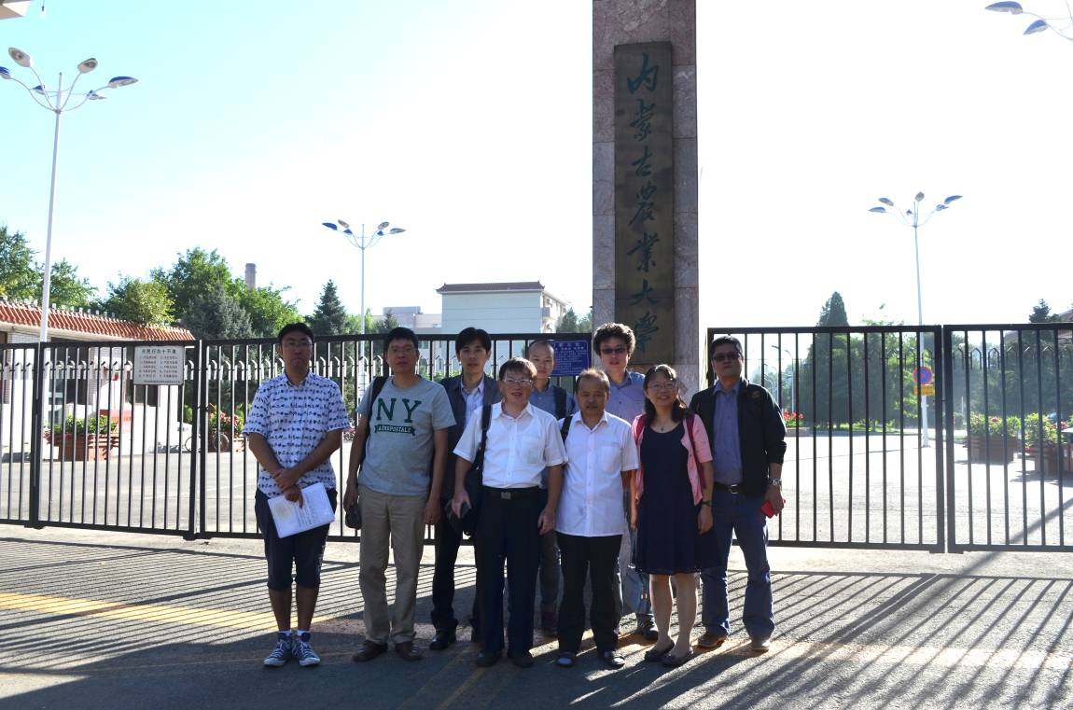
圖 1. 前往內蒙古農業大學參觀
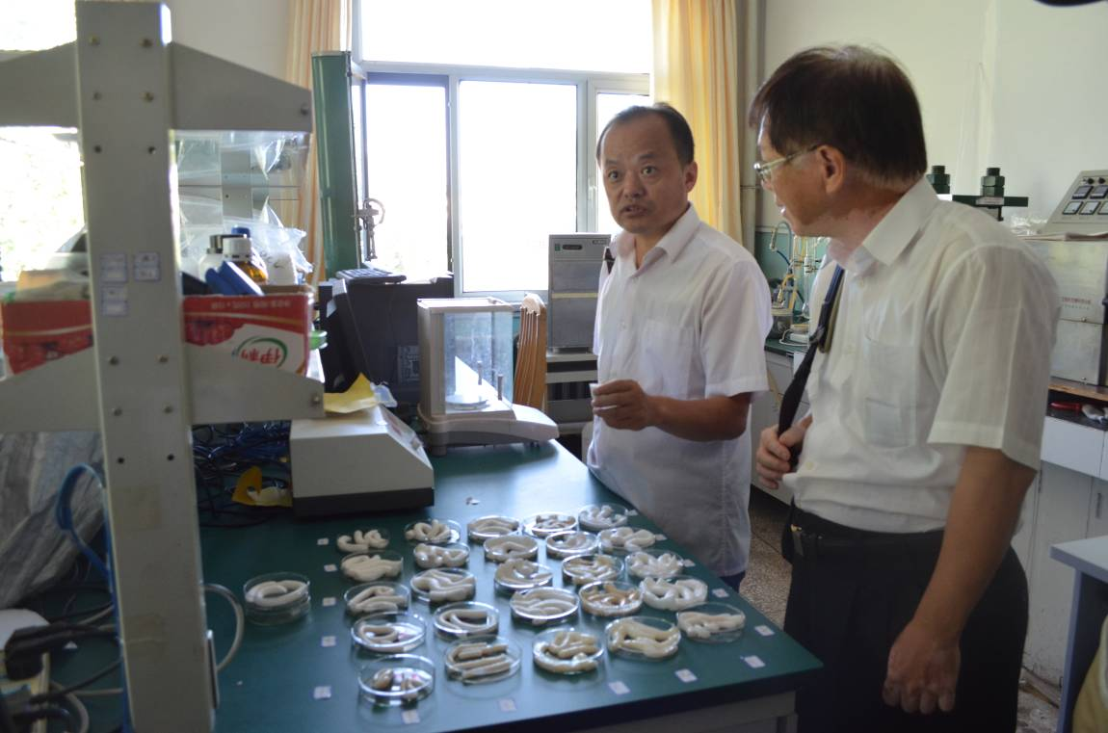
圖2 . 內蒙古農業大學董院長介紹實驗成果

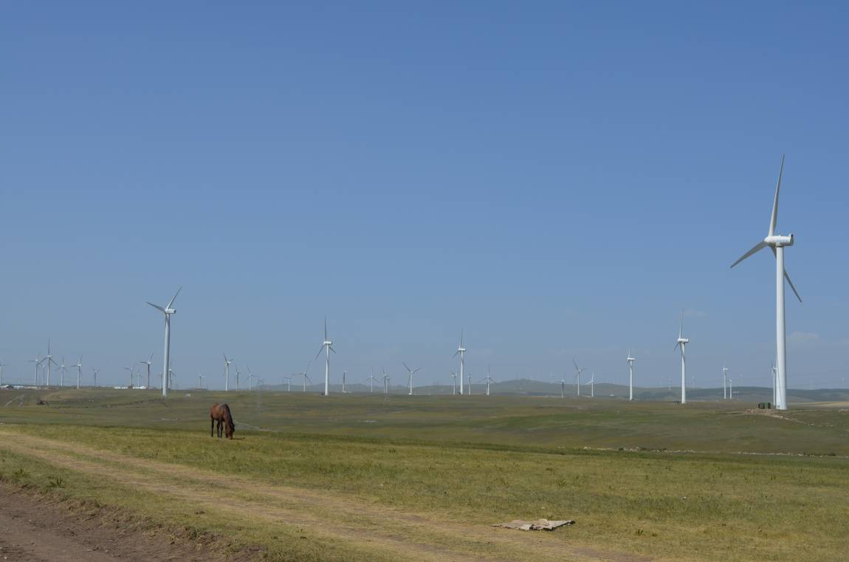
圖3. 輝騰錫勒風力發電廠考察

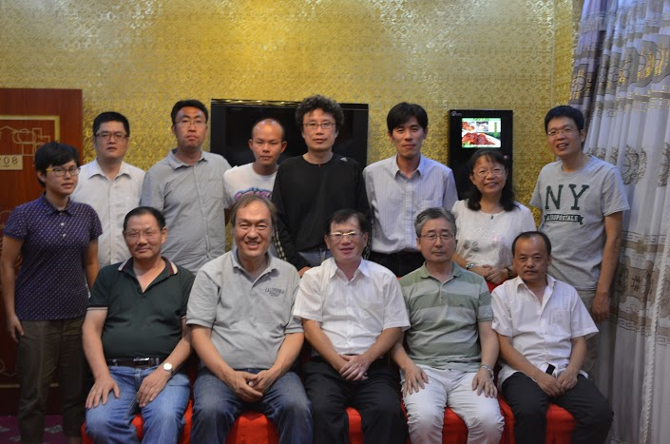
圖4.蒙古師範大學拜訪物理與電子信息學院的特古斯教授與松林教授後合影

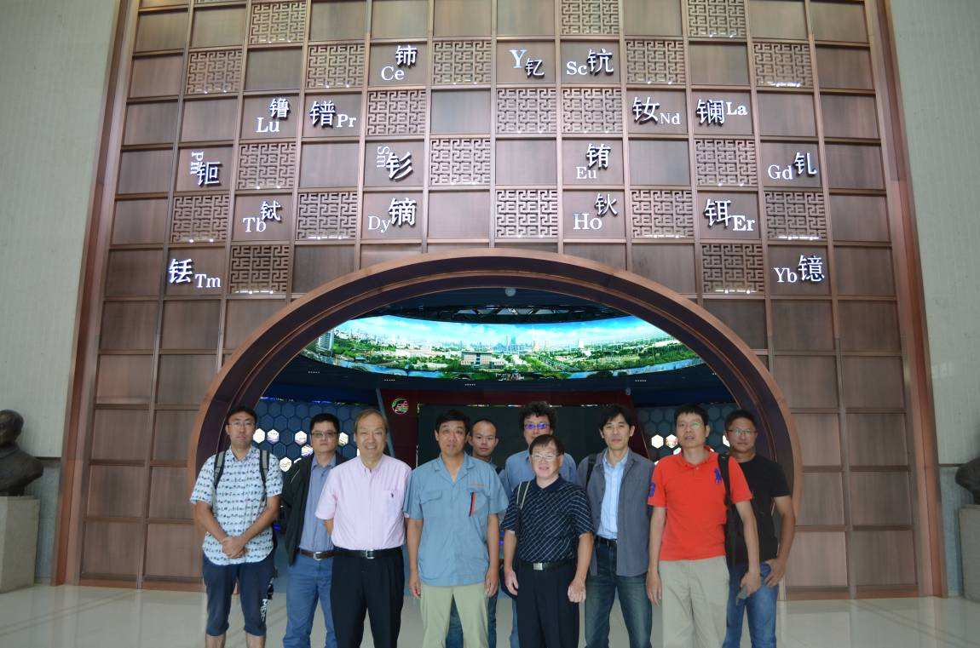
圖5.包頭稀土研究院張志宏副院長帶領參觀院區稀土展覽館

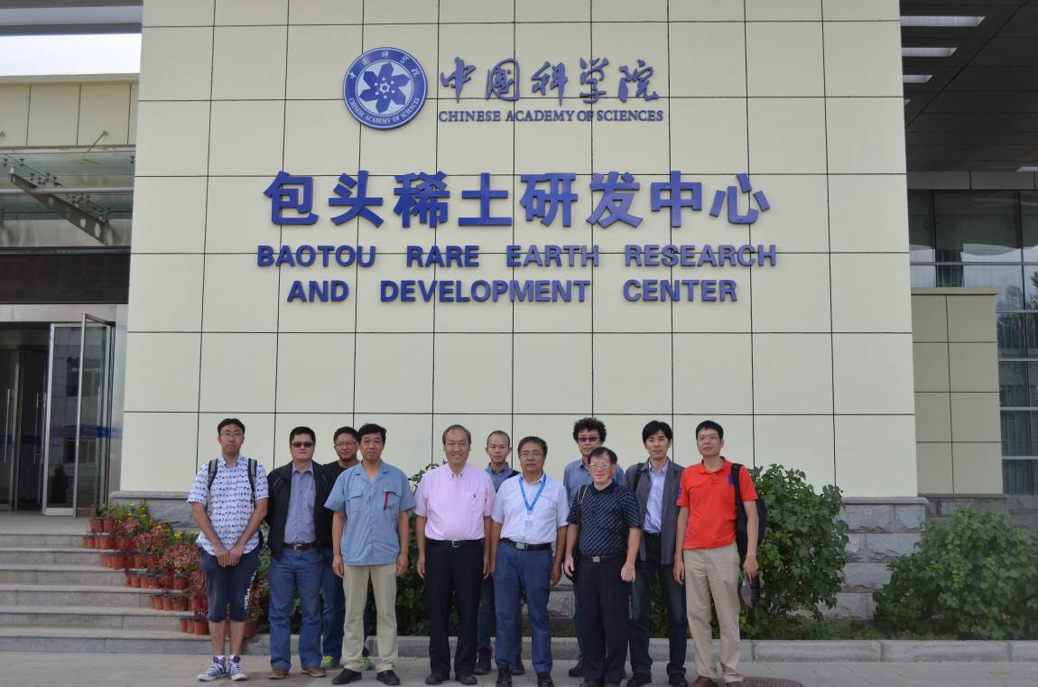
圖6.參訪中國科學院包頭稀土研發中心

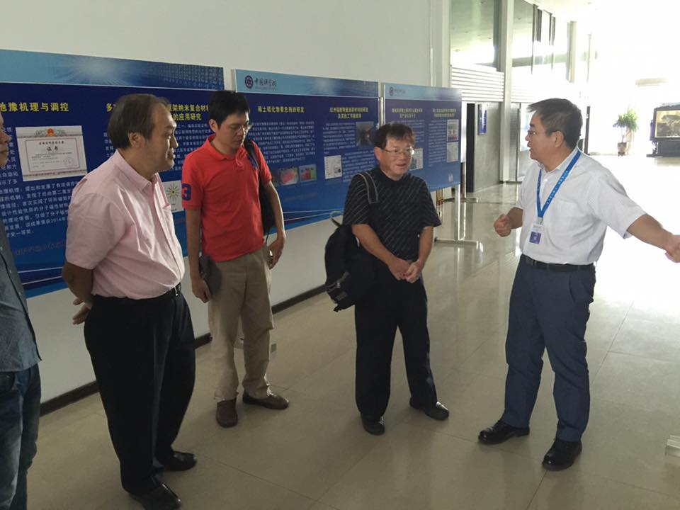
圖7.中國科學院包頭稀土研發中心池建義主任介紹研究成果

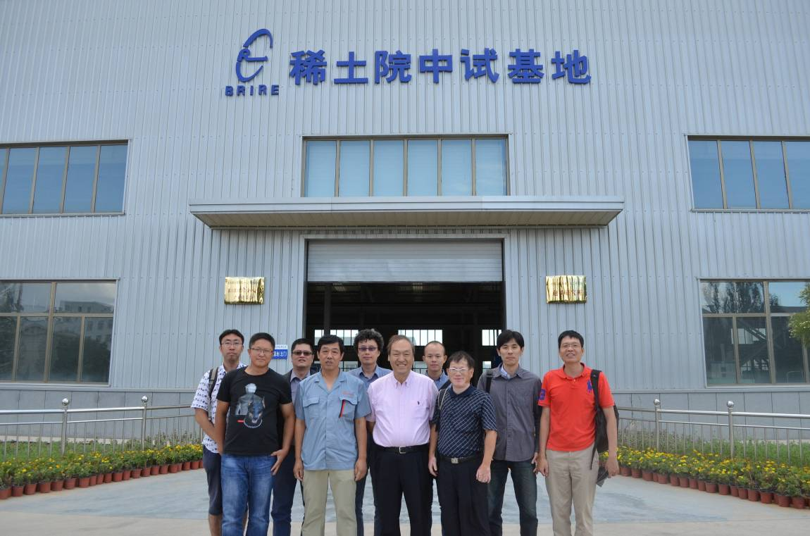
圖8.參觀包頭稀土研究院中試基地

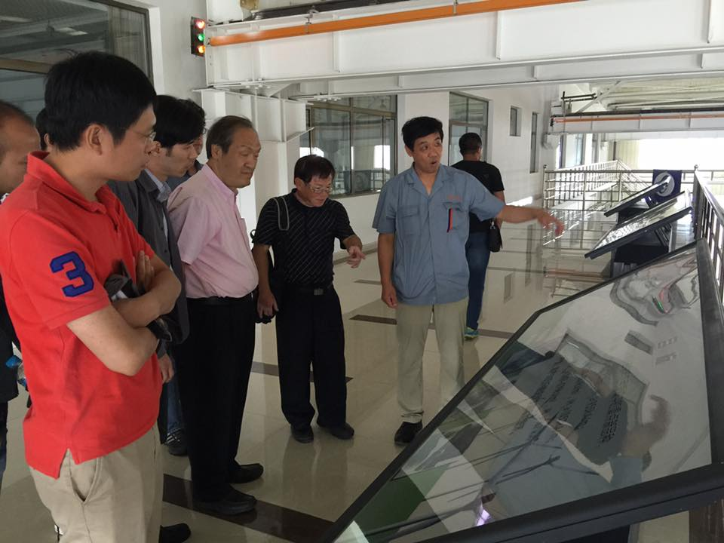
圖9. 包頭稀土研究院張志宏副院長介紹中試基地內設備並討論未來兩岸稀土合作領域

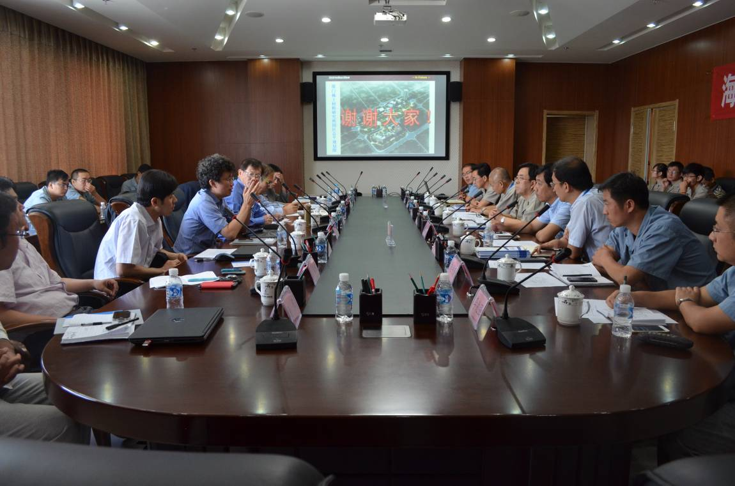
圖10.2015海峽兩岸學術研討會綜合討論，彼此交流意見

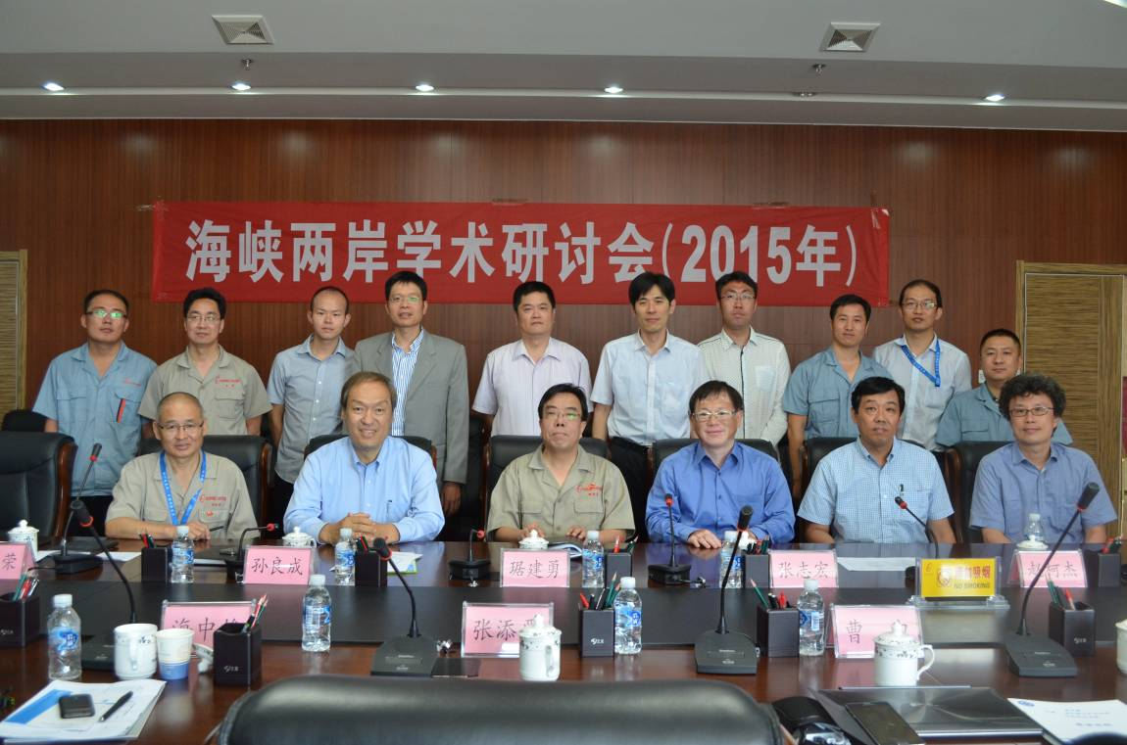
圖11.2015海峽兩岸學術研討會相關人員於會議結束後合影

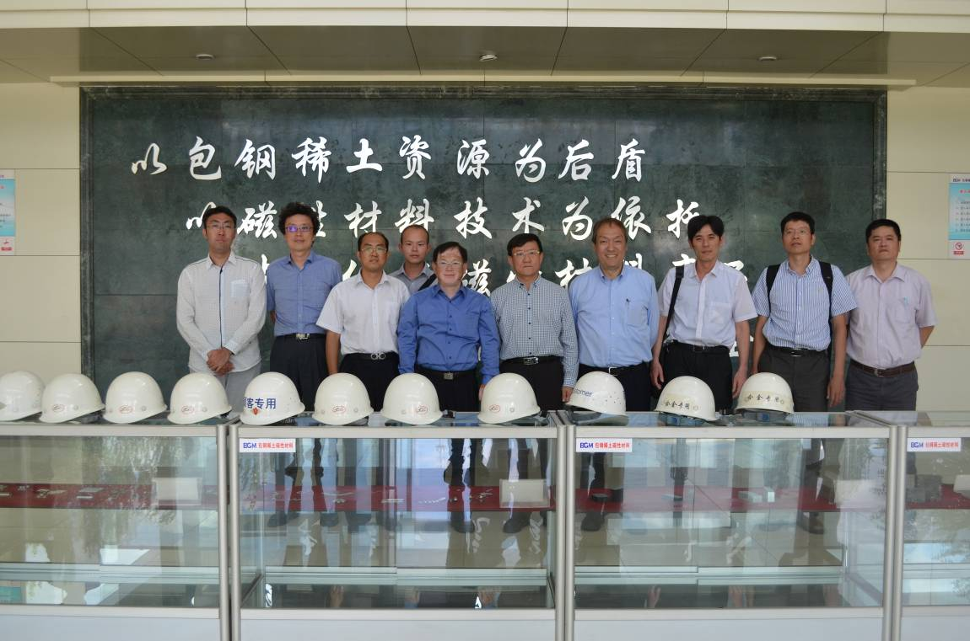
圖12.參觀包鋼稀土磁性材料有限公司

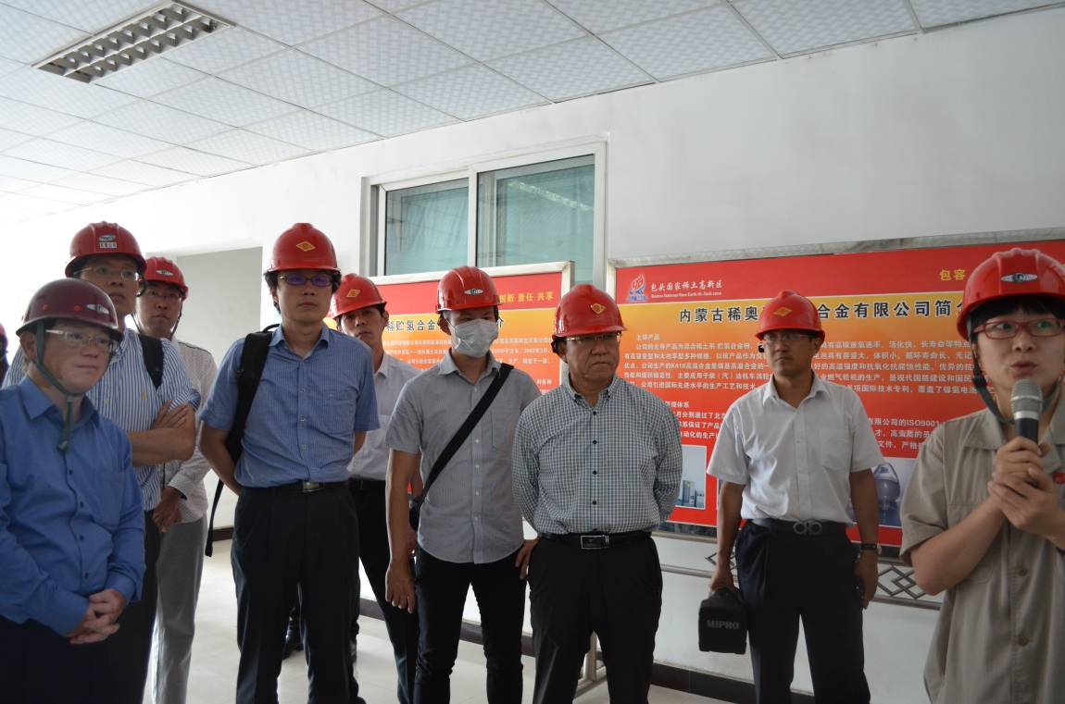
圖13.參觀稀奧科貯氫合金有限公司

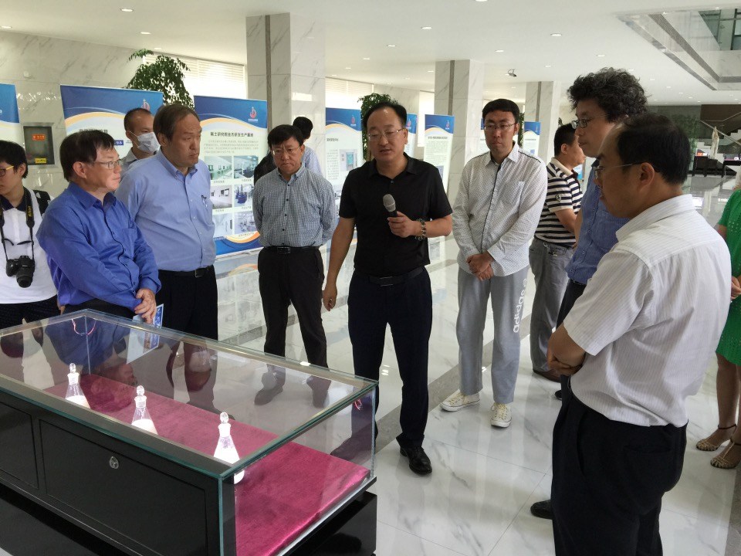
圖14.參觀金杰稀土納米材料有限公司

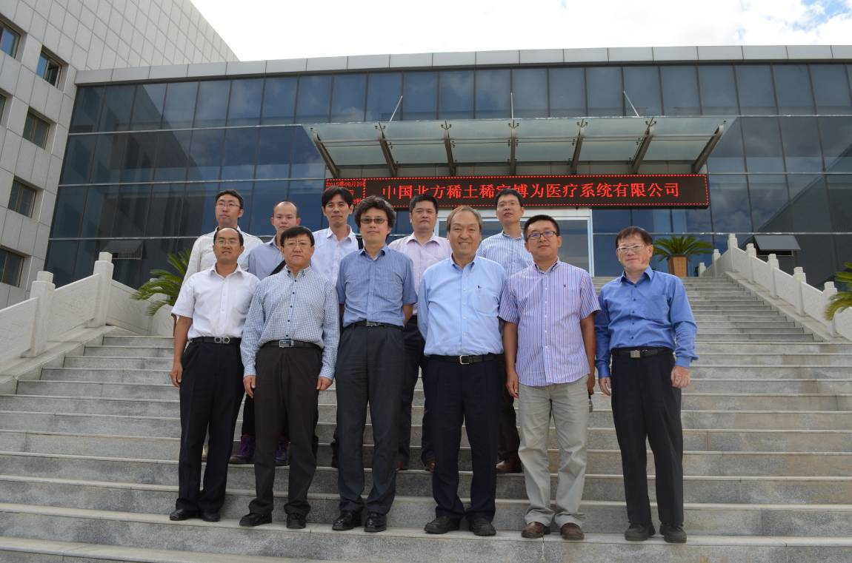
圖15.參觀稀寶博為醫療系統有限公司

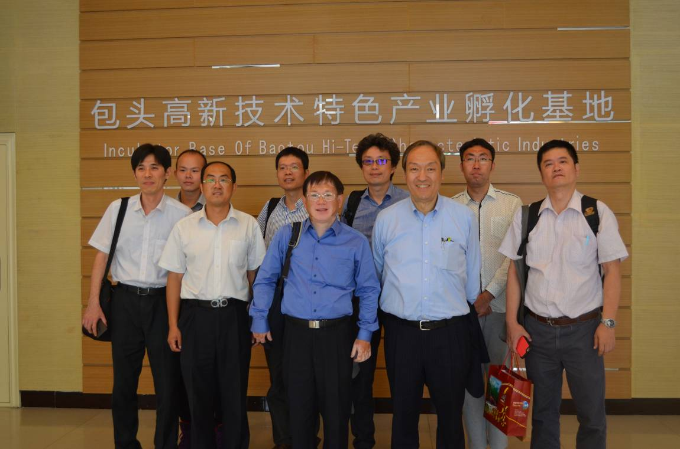
圖16.由包頭稀土產業園區李殿卿主任帶大家參觀包頭高新技術特色產業孵化基地

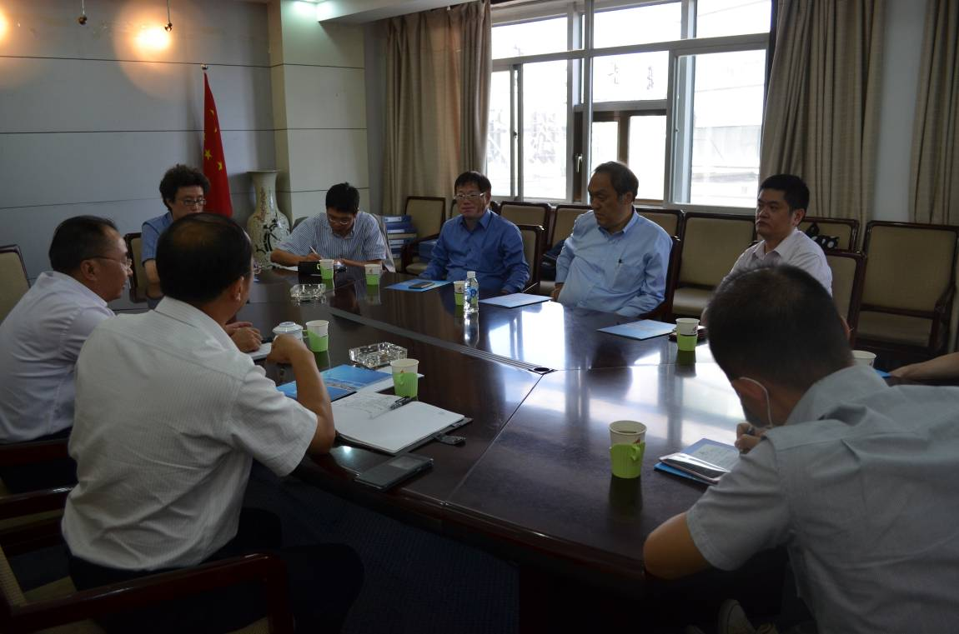
圖17.彙整整日企業參訪收穫，舉行座談相互提出意見交流

